工作流原型

# 工作流菜单

工作流模块菜单设置

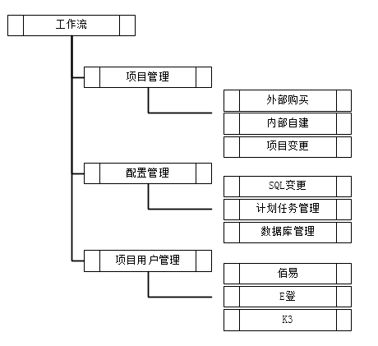

## 项目管理

* **外部购买**

1. 项目列表

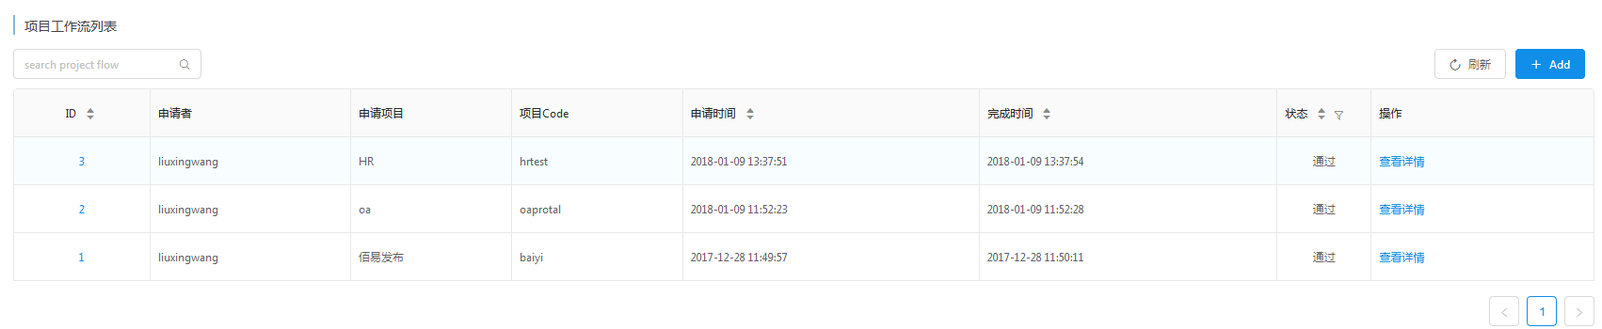

1. 新建 add

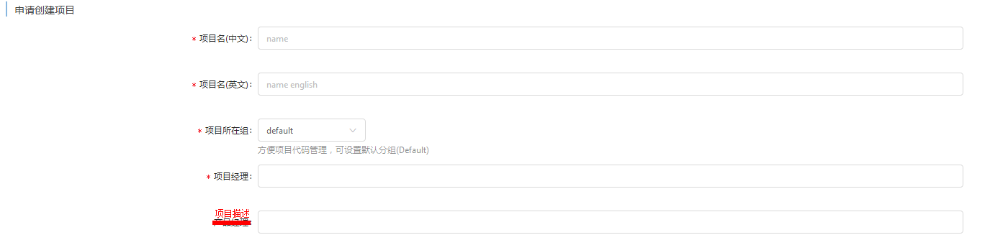

1. 详情（通过列表点击【查看详情】进入）

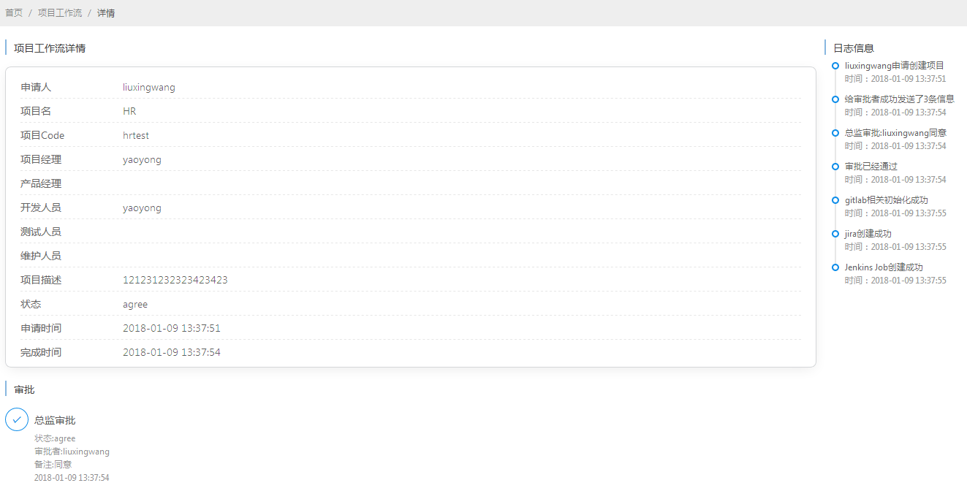

* **内部自建**

1. 项目列表（同上）
2. 新增 add

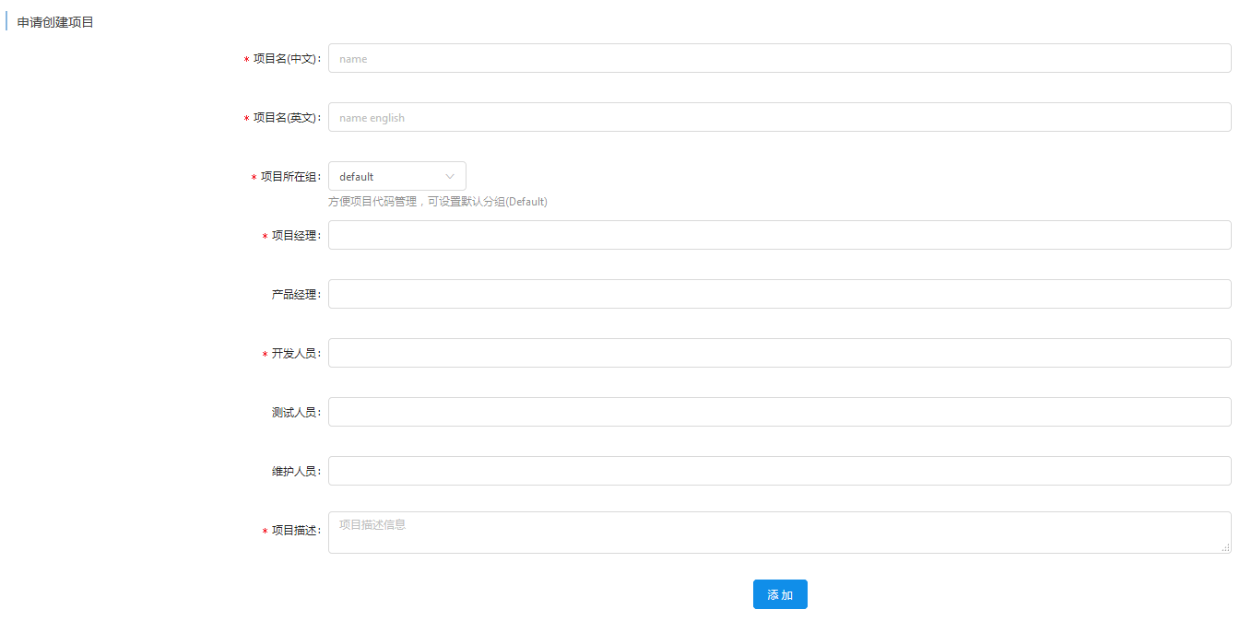

Tip:

* 项目所在组 默认 default
* 项目经理 可选 1个
* 项目成员（开发、运维、测试） 可选 多个

1. 详情页（同上）

* **项目变更**

1. 项目列表



1. 新增 add

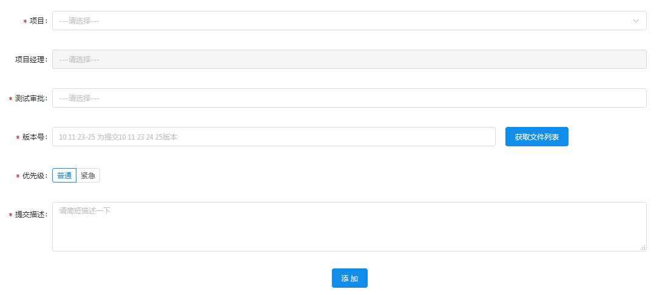

1. 详情页 通过列表点击【查看详情】进入

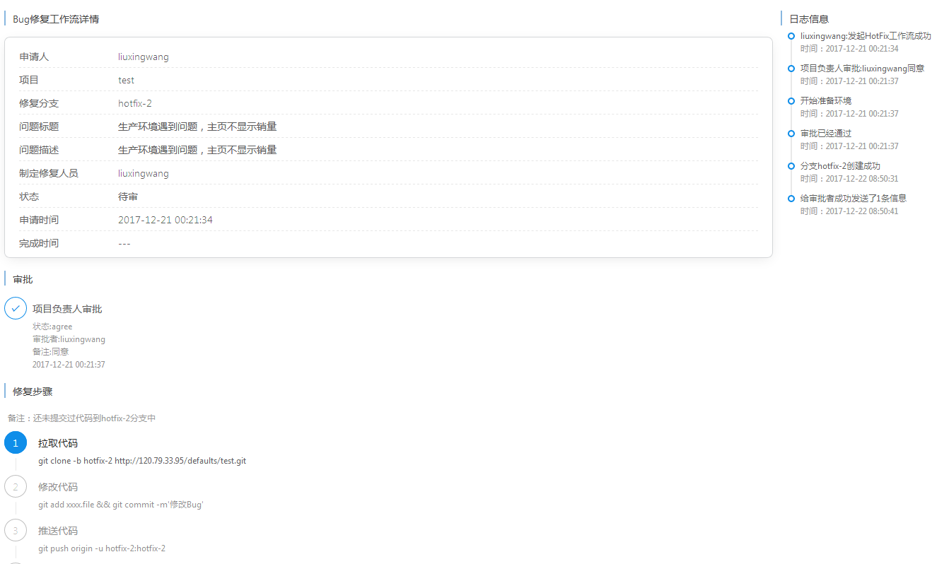

## 配置管理

配置变更可以使用统一模板，如下：

1. 变更列表



1. 新增 add

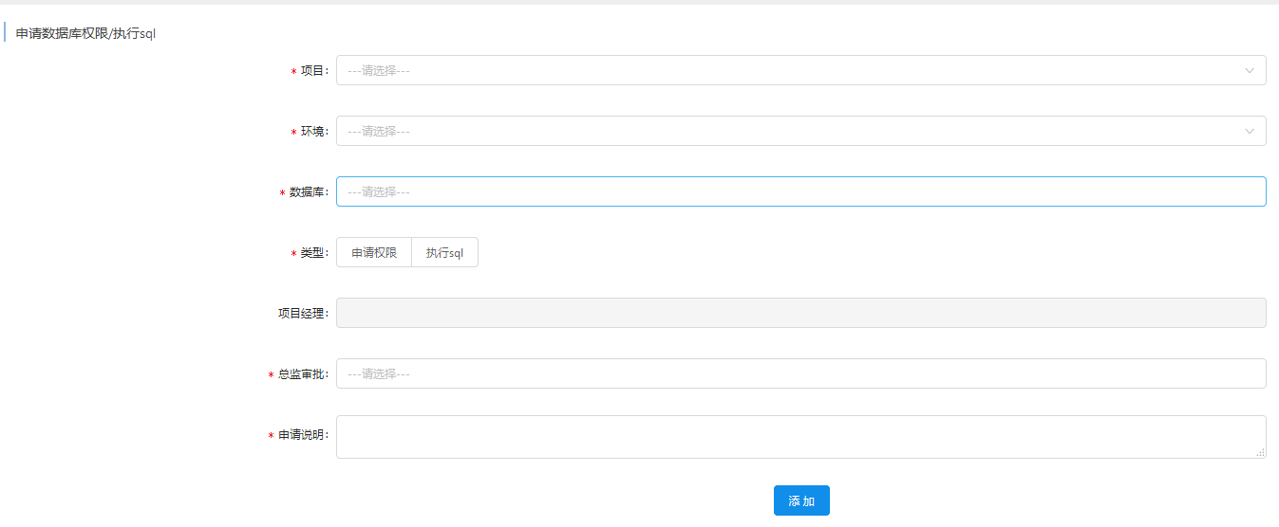

1. 详情页 通过列表点击【查看详情】进入

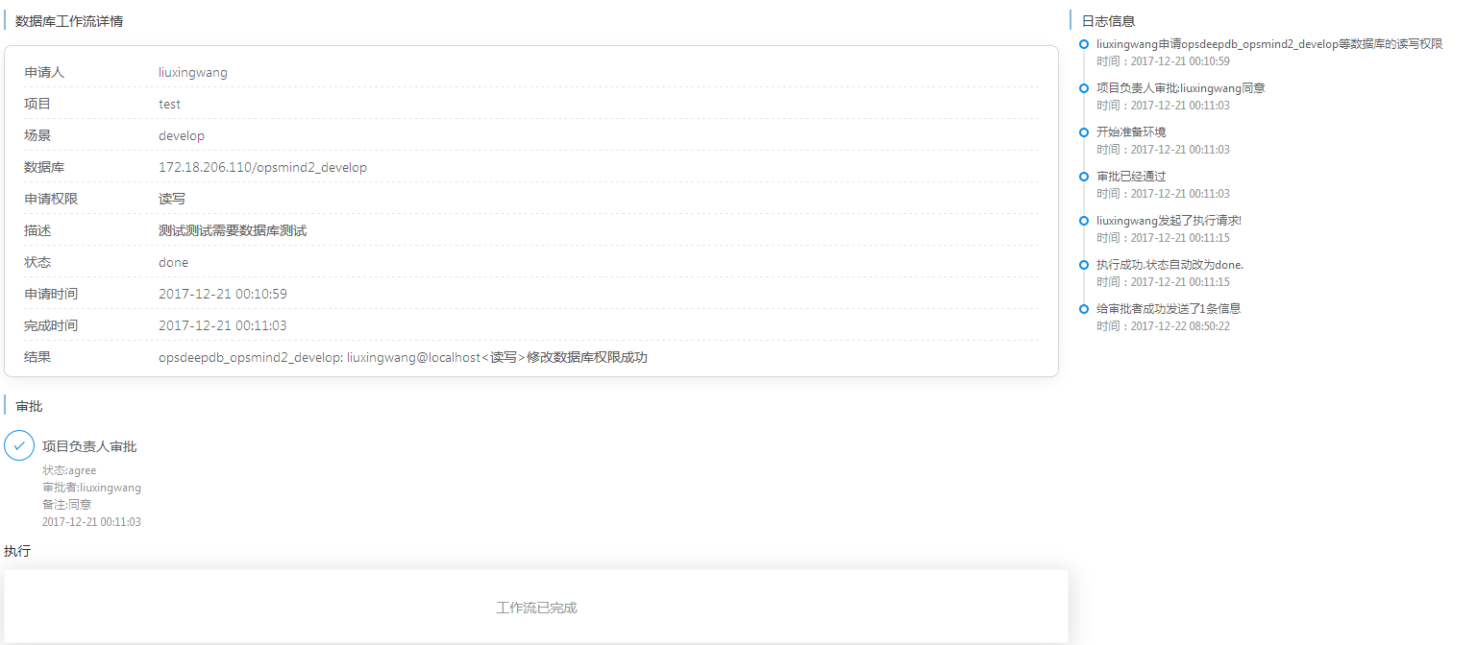

## 项目用户管理

佰易、E登、K3可使用统一模板申请

1. 用户申请列表

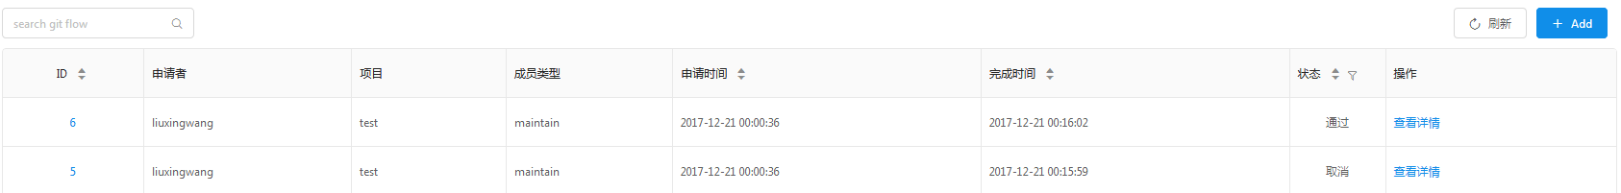

1. 新增 add

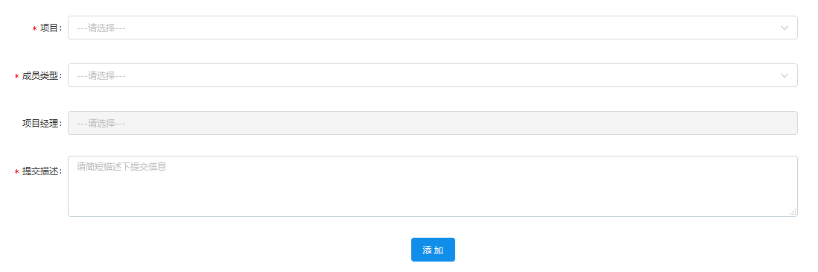

1. 详情页 通过列表点击【查看详情】进入

